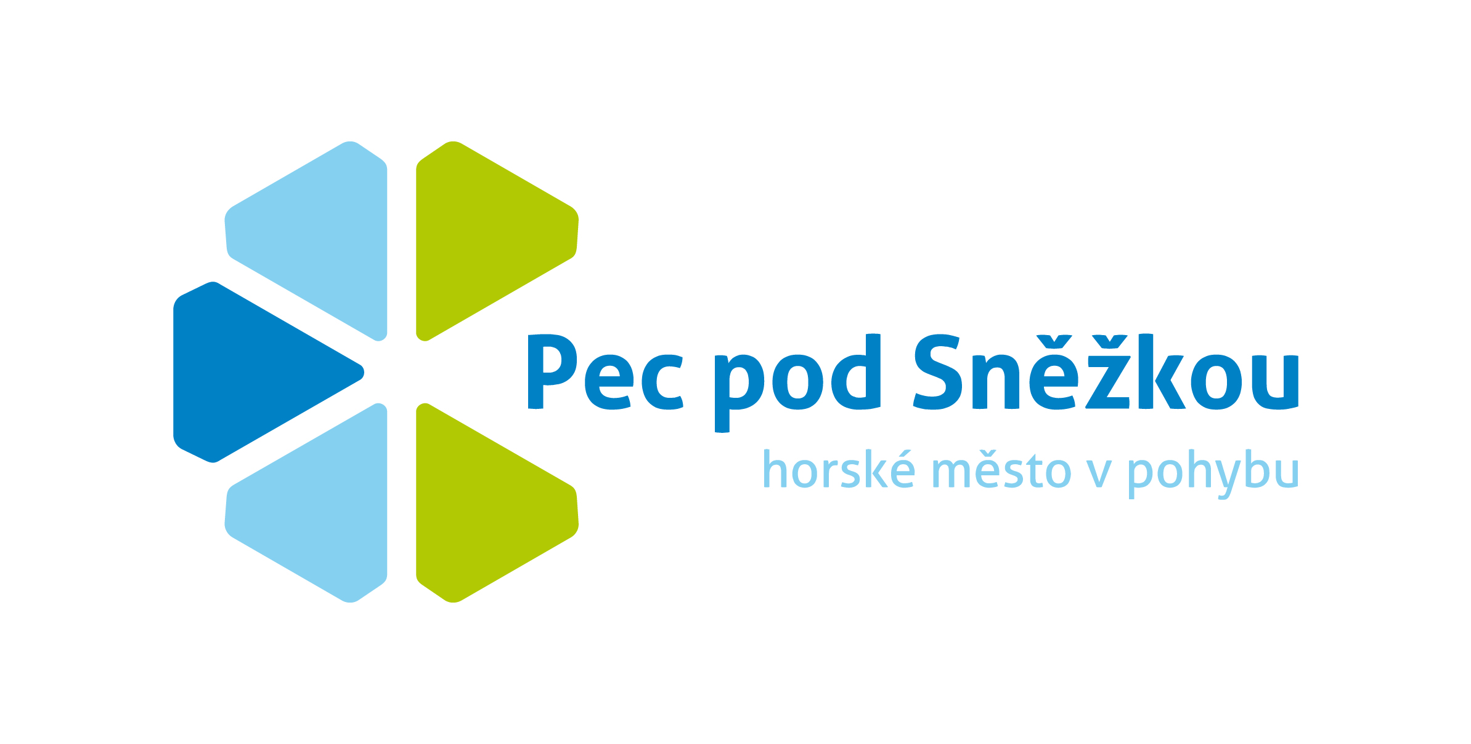
Sdružení cestovního ruchu a propagace v Peci pod Sněžkou, o.s.
Pec pod Sněžkou 230, IČO: 22672494 DIČ: CZ22672494
Kontakt: tel.: +420 777 801 050, 728 502 738
e-mail: sdruzeni@pecpodsnezkou.cz, propagace@pecpodsnezkou.cz
http://www.pecpodsnezkou.cz

Zápis jednání rady Sdružení cestovního ruchu a propagace v Peci pod Sněžkou, z.s. konané dne 17. 10. 2017 ve 13 hodin v hotelu Horizont.

Přítomni: Jiří Matějů, Alan Tomášek, Karel Rada, Michaela Boudová, Lenka Klimešová, Eva Krejčí, Miloš Štěpař, Tomáš Novák

Program:
- prezentace činnosti – Miloš Štěpař
- Vyhodnocení letní sezóny
- Mobilní aplikace pro Pec pod Sněžkou
- Karta hosta zimní sezóna
- Personální doplnění SCRP
- Termín VH

  - Miloš Štěpař – prezentace činnosti období květen 2017 – říjen 2017.
- facebook – průběžně stabilní nárůst sledovanosti; domluva na možnosti automatických odpovědí zpráv na základě vyhodnocení textu na dotaz ohledně LD Sněžka; přibylo akcentování lokálních akcí na základě podnětů z lokální komunikace a sdílení místních aktivit z webu Pece pod Sněžkou
- akcentace komunikace do Polska přes inzerování webových stránek

  - Vyhodnocení letní sezóny
- na základě podnětů z infocenter rozšíříme propagaci lokálních akcí i do jazykových mutací webu (EN, PL, DE), u nejdůležitějších akcí přibyde cizojazyčný překlad dané akce
- SCRP se navyšuje počet členů
- na základě komunikace se Svazkem Obcí Východní Krkonoše vznikla brožura „Naše obce“
- udržujeme a nadále propagujeme aktivity v rámci hesla „jeden den nestačí“
- v podzimních měsících vznikne propagační video Pece pod Sněžkou pro příští sezónu

  - Výběrové řízení na mobilní aplikaci pro Pec pod Sněžkou bude realizováno na základě přímého oslovení zhotovitelů a zároveň bude zveřejněna informace na webových stránkách města. Pracovní skupina SCRP vybere 3 - 4 návrhy k následné prezentaci. Prezentace vybraných 3 - 4 nabídek proběhne 23. 11. 2017 ve 14:00 ve Velké Úpě v zasedací místnosti Domu s pečovatelskou službou. Zadání pro zpracování návrhů jsou v příloze. Více informací Jiří Matějů, sdruzeni@pecpodsnezkou.cz, 777801050.

  - Letáky karty hosta budou tištěny s předstihem tak, aby byly ke konci listopadu k dispozici všem ubytovatelům ve všech jazykových mutacích. Náhled pro úpravy prezentace jednotlivých členů budou zaslány do konce října.

  - V návaznosti na aktuální činnost sdružení a množství činností, které sdružení koordinuje, vypisujeme výběrové řízení na pozici lokální marketing – nabídka práce bude sepsána pro poloviční úvazek a bude vyvěšena na stránkách města, zároveň budou osloveni námi vybraní kandidáti na danou pozici.

Termín příští schůzky je stanoven na 23. 11. 2017 ve Velké Úpě v zasedací místnosti Domu s pečovatelskou službou a je současně termínem pro VH a výběr zhotovitele mobilní aplikace.

V Peci pod Sněžkou 17. 10. 2017 zapsala: Mgr. Michaela Boudová

